Додаток
до рішення виконавчого комітету
від 24.06.2022 № 246

ПЕРЕЛІК
замовників, яким дозволено розміщення соціальної реклами
№ з/п | Замовник соціальної реклами | Тип рекламного засобу | Кількість, од. (щомісячно) | Період  розміщення | Власник рекламних засобів, на яких планується розміщення соціальної реклами, інші примітки | Макет
1. | Комунальна установа «Агенція промоції «Суми»  Сумської міської ради | Білборд  3м х 6м  Сіті-лайт  1,2м х 1,8м | 10  10 | лютий – грудень  2022 року | Сюжети, присвячені висвітленню діяльності установи.  Виготовлені постери надаються замовником.  Розміщення сюжетів у разі вільних площин конструкцій у операторів зовнішньої реклами.
2. | Асоціація рекламістів Сумщини | Білборд  3м х 6м  Білборд  3м х 4м  Сіті-лайт  1,2м х 1,8м | 7  3  5 | червень – грудень  2022 року | Сюжети задля спонукання містян відмовитись від пластику на користь багаторазових, натуральних, біо- та оксорозкладних матеріалів у повсякденному житті, та сприяння реалізації Закону України «Про обмеження обігу пластикових пакетів на території України».  Виготовлення постерів за власний кошт операторів зовнішньої реклами.  Розміщення сюжетів у разі вільних площин конструкцій у операторів зовнішньої реклами. | (3м х 6м)  (3м х 4м)  (1,2м х 1,8м)
3. | Управління стратегічного розвитку міста Сумської міської ради | Білборд  3м х 6м  Сіті-лайт  1,2м х 1,8м | 12  12 | червень - липень  2022 року | Сюжети, присвячені соціальному проєкту «Суми – місто вільних людей», який покликаний підняти бойовий дух містян та військових.  Виготовлення постерів за кошти бюджету Сумської міської територіальної громади (виконавець – управління архітектури та містобудування Сумської міської ради) за наданими заявником макетами.  Розміщення сюжетів у разі вільних площин конструкцій у операторів зовнішньої реклами. | 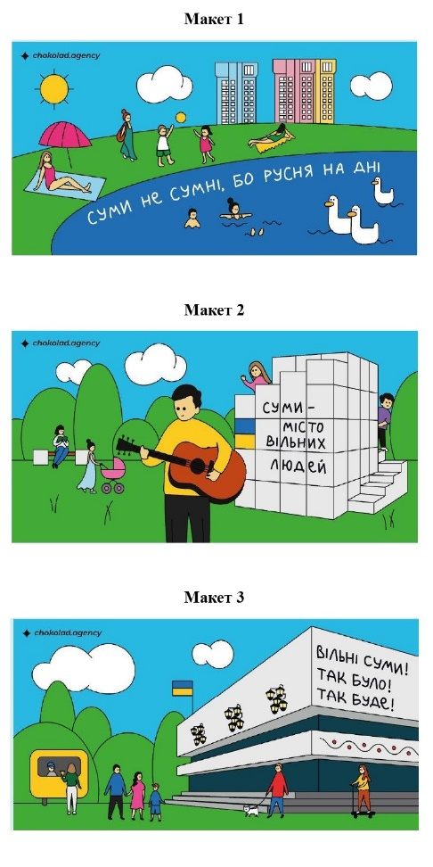  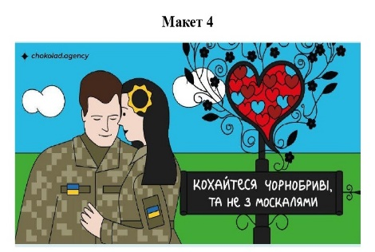
Начальник управління архітектури та
містобудування Сумської міської ради –
головний архітектор А.В. Кривцов

